T.C.
ERCİYES ÜNİVERSİTESİ
SOSYAL BİLİMLER ENSTİTÜSÜ

YAZIM KILAVUZU

Temmuz 2023, KAYSERİ
İÇİNDEKİLER

1. GENEL BİÇİM VE YAZIM PLANI 1
1.1. Anlatım 1
1.2. Kâğıt Özellikleri 1
1.3. Sayfa Düzeni 1
1.4. Sayfa Numaraları 1
1.5. Yazı Özellikleri 1
1.6. Paragraf 2
1.7. Tablo ve Görsel Nesnelerin Yerleştirilmesi 2
1.8. Atıf ve Referans Sistemi 2
1.9. Aktarımlar ve Etik İhlalleri 3
1.10. Dipnotlar 3
1.11. Aktarılan Sözler 3
1.12. Doğrudan veya Blok Alıntılar 3
1.13. Tez Uzunluğu ve Sunumu 3
2.TEZİN KISIMLARI 5
2.1. Ön Sayfalar 5
2.1.1. Dış Kapak 5
2.1.2. Boş Sayfa 5
2.1.3. İç Kapak Sayfası 5
2.1.4. Bilimsel Etiğe Uygunluk Sayfası 5
2.1.5. Tez Özgünlük Sayfası 5
2.1.6. Kılavuza Uygunluk Sayfası 6
2.1.7. Kabul ve Onay Sayfası 6
2.1.8. Ön Söz 6
2.1.9. Özet 6
2.1.10. İngilizce Özet 7
2.1.11. İçindekiler 7
2.1.12. Simgeler ve Kısaltmalar Listesi 7
2.1.13. Tablolar Listesi 7
2.1.14. Şekiller ve Diğer Görseller Listesi 7
2.2. Metin Kısmı (Tezin Gövdesi) 7
2.2.1. Giriş 7
2.2.2. Ana Bölümler 8
2.2.3. Sonuç 8
2.3. Son Kısım (Arka Kısım) 8
2.3.1. Kaynakça 8
2.3.2. Etik Kurul Onayı 8
2.3.3. Ekler 9
3. KILAVUZUN EKLERİ 10
EK 1A. Dış Kapak (Doktora) 11
EK 1B. Dış Kapak (Yüksek Lisans) 12
EK 1C. Dış Kapak (Tezsiz Yüksek Lisans Dönem Projesi) 13
EK 2A. İç Kapak (Bir Kurum Tarafından Desteklenmemiş) 14
EK 2B. İç Kapak (Bir Kurum Tarafından Desteklenmiş) 15
EK 3. Bilimsel Etiğe Uygunluk Sayfası 16
EK 4. Tez Özgünlük Sayfası 17
EK 5. Kılavuza Uygunluk Sayfası 18
EK 6A. Kabul ve Onay Sayfası (Doktora) 19
EK 6B. Kabul ve Onay Sayfası (Yüksek Lisans) 20
EK 7. Ön söz 21
EK 8. Türkçe Özet 22
EK 9. İngilizce Özet 23
EK 10. İçindekiler 24
EK 11. Kısaltmalar Listesi 25
EK 12. Tablolar Listesi 26
EK 13. Şekiller ve Görsel Nesneler Listesi 27
EK 14. Şekil Başlık Yazısı ve Sayfa İçi Yerleşimi 28
EK 15. Tablo Başlık Yazısı ve Sayfa İçi Yerleşimi 29
EK 16. Etik Kurul Onayı 30

1. GENEL BİÇİM VE YAZIM PLANI

1.1. Anlatım
Tez, sade ve akıcı bir üslup kullanılarak bilimsel bir dille yazılmalıdır. İmla kurallarında ve noktalama işaretlerinde Türk Dil Kurumu’nun (TDK) yürürlükteki en son Yazım Kılavuzu esas alınmalıdır.
Başarılı bir şekilde savunulan tezler dâhil, tezin imla kuralları, noktalama işaretleri ve akıcı anlatımı hususuna öğrencilerimizin dikkat etmesi ve çalışmalarını mutlaka tashih ederek enstitümüze teslim etmeleri ayrıca önem arz etmektedir.

1.2. Kâğıt Özellikleri
Hazırlanacak olan tezlerin yazım ve basımında A4 boyutunda (210 x 297 mm) en az 80 gram beyaz kâğıt kullanılmalıdır. Tez, ciltlenip kesildikten sonra nihai boyutu 205 x 290 mm olmalıdır. Kâğıtların sadece tek yüzü kullanılmalıdır. 300 sayfadan fazla olan tezlerde kâğıdın iki yüzü kullanılabilir.

1.3. Sayfa Düzeni
Sayfanın tüm kenarlarından 3’er cm. boşluk bırakılmalıdır. Sadece ana bölüm başlıklarını içeren sayfada üstten 7 cm boşluk bırakılmalı ve bu sayfaya numara konulmamalıdır.

1.4. Sayfa Numaraları
Sayfa numaraları parantez, çizgi vb. işaretler kullanılmadan sayfanın altına alt kenarından 1,25 cm yukarıda olacak şekilde ortalanarak konulur. Sayfa numaralarının yazı tipi Times New Roman ve yazı boyutu 10 puntodur. Tezin biçimine ilişkin kuralların yer aldığı sayfalar ile tezin ön kısmını oluşturan sayfalar (dış ve iç kapak hariç tezin başından giriş kısmına kadar) küçük Roma rakamları (i, ii, iii, iv…) ile numaralandırılır. Tezin metin kısmı ve arka kısımdaki diğer sayfalar (giriş kısmından tezin sonuna kadar) normal rakamlarla (1, 2, 3…) numaralandırılır.
Tez metni içinde yer alan tablolar, şekiller, grafikler ve benzer görsel nesnelerin (örn. fotoğraflar, ölçekler, haritalar … ) bulunduğu sayfalar da numaralandırılır. Giriş, özet, her bir bölüm, sonuç ve kaynakça yeni bir sayfada başlamalıdır. Bölüm başlıklarını içeren sayfalar numaralandırılmaya katılır fakat sayfa üzerine numara yazılmaz.

1.5. Yazı Özellikleri
Tezin tüm metni (kaynakça dahil) Times New Roman yazı tipi kullanılarak 12 punto ile yazılmalı ve iki yana yaslanmalıdır. Dipnotlar, Times New Roman yazı tipi kullanılarak 10 punto ile yazılmalı ve iki yana yaslanmalıdır. Bölüm başlıklarının tamamı büyük harflerle, 14 punto, koyu ve ortalı olarak yazılmalıdır. Ana başlıklar ve alt başlıklar koyu, sola dayalı, 12 punto olmalı ve her kelimesinin ilk harfi büyük olacak şekilde yazılmalıdır. Ana başlıklar ve alt başlıklar bölüm numarasını içerecek şekilde numaralandırılmalıdır (örn. İkinci bölüm, üçüncü ana başlık için 2.3. Abcd Abcd).
Metin 1,5 satır aralıklı; dipnotlar, şekil altı ve tabloların açıklamaları ise 1 satır aralıklı yazılmalıdır. Her noktalama işaretinden sonra bir boşluk bırakılmalıdır.

1.6. Paragraf
Her paragraf satır başından başlatılmalı ve paragraflarda girinti olmamalıdır (iki yana yaslı blok şeklinde). Paragraf aralıkları metin içinde önce 6 nk sonra 12 nk; dipnotlar, şekil altı ve tablo açıklamalarında ise önce 0 nk sonra 0 nk olmalıdır.

1.7. Tablo ve Görsel Nesnelerin Yerleştirilmesi
Tablo ve şekiller gibi görsel malzemelerin numaralandırılmasında sadece rakam kullanılmalıdır. Bunlar her bir bölüm içerisinde kendi aralarında ve birbirlerinden bağımsız olarak ayrı ayrı numaralandırılmalıdır. Örneğin, birinci bölümde yer alan tablo numaraları Tablo 1.1, Tablo 1.2, Tablo 1.3 şeklinde iken, üçüncü bölümde yer alacak olan fotoğraf numaraları da Fotoğraf 3.1, Fotoğraf 3.2, Şekil 3.1 ve Şekil 3.2 olarak numaralandırılacaktır. Şekiller, tablolar ve açıklamaları sola hizalı yerleştirilmelidir.

1.8. Atıf ve Referans Sistemi
ERÜ Sosyal Bilimler Enstitüsü’ne bağlı anabilim dallarında hazırlanan tez çalışmalarında dipnot gösterme (metin altı atıf) ve metin içi atıf olmak üzere iki farklı şekilde atıf verilebilir. Dipnot gösterme (metin altı atıf) sistemini tercih eden yazarlar tezlerini Chicago 17. Sürüm referans sistemine göre hazırlamaları gerekmektedir. Metin içi atıf sistemini tercih eden yazarlar tezlerini American Psychological Association (APA) 7. Sürüm referans sistemine göre hazırlamaları gerekmektedir.
Tez yazımında bu iki yöntemden herhangi biri tercih edilebilir; ancak tercih edilen atıf sistemi tez boyunca kullanılmalıdır. Seçilen sistemin nasıl kullanılacağı konusunda ilgili yazılı ve elektronik kaynaklara başvurmak ve bu kaynaklardan yararlanmak tez sahibinin sorumluluğundadır ve danışmanın gözetiminde gerçekleştirilir.
Chicago 17. Sürüm ve APA 7 atıf sistemleri Enstitümüzce önerilmektedir. Ancak, tezin anlaşılırlığını ve bilim dünyasında görünürlüğünü artıracak durumlarda, tez çalışmasının veya yürütüldüğü anabilim dalının gereksinimlerine göre tez danışmanının ve öğrencinin gerekçesini belirten başvurusu ile farklı atıf sistemleri de kullanılabilir.

1.9. Aktarımlar ve Etik İhlalleri
Tez, savunulmuş ve kabul edilmiş olsa dahi etik dışı davranışların tespit edilmesi durumunda ulusal ve uluslararası etik kural ve ilkeler çevresinde yaptırımlar uygulanır. Bu yüzden tezdeki aktarımlar, bilimsel etik kurallara uygun bir şekilde, tezin tamamında, kullanılan atıf sistemine tutarlı olarak hazırlanmalıdır.

1.10. Dipnotlar
Dipnotlar, gereksiz derecede uzun olmamalı, bir sayfada gerekenden fazla dipnot bulunmamalı ve metinden yatay bir çizgi ile ayrılmalıdır. Yazı tipi Times New Roman 10 punto ve satır aralığı tek (aralık önce 0nk, sonra 0nk) olmalıdır. Tercih edilen atıf sistemine göre dipnot kullanım kuralları kontrol edilmelidir.

1.11. Aktarılan Sözler
Epigraflar, (Bölüm başlıklarında veya bölüm başlıklarından sonra, başlığın kapsamını veya ileri sürdüğü tezi, kısa ve öz biçimde anlatan sözler) Times New Roman 11 punto, italik, sözün sahibinin adı kaynağı belirtilerek yazılır. Epigrafların uzun olmamasına özen gösterilmelidir.

1.12. Doğrudan veya Blok Alıntılar
Bir kaynaktan doğrudan alınan kelime sayısı kırk kelimenin altında ise alıntı yapılacak ifadeler çift tırnak (“ ”) içerisine alınarak kullanılır ve tezde kullanılan alıntı sistemi ile referans gösterilir.
Bazı atıf sistemlerine göre kırk kelimeden fazla olan alıntılar, tırnak içerisinde gösterilmezler. Kırk kelimeden daha uzun alıntılar için blok alıntı kullanılmalıdır. Alıntıya yeni bir satırda başlamalı, alıntı her iki kenardan 1,25 cm içeride olarak şekilde düzenlenmelidir. Alıntı italik yazılmalı, 10 punto olmalı, alıntı paragrafının üstünde ve altında bir satır boşluk bulunmalıdır. Alıntılamanın yapıldığı yazarın soyadı, çalışmanın yılı ve alıntının yapıldığı sayfa numarası mutlaka eklenmelidir. Blok alıntılama, tezde kullanılan atıf sisteminin biçimsel kurallarına uygun yapılmalıdır.

1.13. Tez Uzunluğu ve Sunumu
Yüksek lisans tezleri ana metin olarak (ekler ve kaynaklar hariç) en az 50 sayfa, Tezsiz Yüksek Lisans Dönem Projeleri ana metin olarak (ekler ve kaynaklar hariç) en az 30 sayfa, doktora tezleri ise ana metin olarak (ekler ve kaynaklar hariç) en az 80 sayfa olmalıdır.
Tamamlanmış bir tez 500 sayfayı geçiyor ise her bir cilt 250 sayfadan az olmamak üzere iki veya daha fazla cilt halinde teslim edilebilir. Her bir cildin kapak sayfasında, Roma rakamları kullanılarak Cilt I, Cilt II vb. biçimde kaçıncı cilt olduğu belirtilir. Cilt I’de yer alan ön kısımlar, müteakip ciltlerde aynen tekrar edilir. Tezin metin kısmı ve/veya arka (son) bölümdeki sayfa numaraları, önceki ciltte kaldığı yerden sonraki ciltlerde devam eder. Örneğin; birinci cilt 312. sayfada sona ermiş ise ikinci cildin metin bölümünün ilk sayfası 313 ile başlar.

2.TEZİN KISIMLARI
Her tez açıklayıcı bilgiler veren ön sayfalar, tezin ana gövdesini oluşturan metin kısmı ve kaynaklar dizini olmak üzere en az 3 bölümden oluşur. Tezdeki araştırma konusuna göre bu bölümler ekler, indeks ve benzeri bölümler ile desteklenebilir. Tezin metin kısmında tezin bölümleri ve bölümleri oluşturan ana bölümler, alt başlıklar ve ara başlıklar şeklinde düzenlenir.

2.1. Ön Sayfalar
Tezin metin bölümünden önce, tez ile ilgili açıklayıcı bilgileri içeren ön kısımda yer alan sayfalar aşağıda açıklanmıştır.

2.1.1. Dış Kapak
Tezin kapağında sırasıyla enstitü adı, tez adı, tezi hazırlayan, tez danışmanı, tezin yapıldığı anabilim dalı, programı (yüksek lisans, doktora, dönem projesi), tarihi ve ili yer alır. Dış kapak düzenlenirken ‘Tezin Adı’ ile ‘Anabilim Dalı ve Programı’ ifadeleri ayrıca yazılmaz. Tezin adının tamamı büyük harflerle yazılır. Anabilim Dalı ve Programı 14, diğer kısımlar 16 punto ile yazılır (EK 1A, 1B ve 1C).

2.1.2. Boş Sayfa
Tezi ve cildi korumak amacıyla tezin basıldığı kâğıttan dış kapağı takiben boş bir sayfa eklenir. Tez ciltlenirken dış kapaktan sonra, iç kapaktan önce yer alan bu sayfa numarasızdır.

2.1.3. İç Kapak Sayfası
Bu sayfa dış kapak kompozisyonunda düzenlenerek boş sayfadan hemen sonra gelir. Eğer tez herhangi bir kurum veya kuruluş tarafından desteklenmiş ise ilgili açıklama, tarih ve il adından önce yer alır. Destek ile ilgili açıklama 12, Anabilim Dalı ve Programı 14, diğer kısımlar 16 punto ile yazılır (EK 2A ve 2B).

2.1.4. Bilimsel Etiğe Uygunluk Sayfası
Çalışmanın bilimsel etik kurallarına uygun olarak hazırlandığını taahhüt eden metni içeren sayfadır (EK 3).

2.1.5. Tez Özgünlük Sayfası
Tez savunma sınavı öncesinde ve tezin Enstitüye tesliminde (savunma sınavı sonrasında) olmak üzere iki defa tez özgünlük sayfası oluşturulmalıdır (EK 4). Tez özgünlük sayfası Enstitü tarafından belirlenen kriterler (Benzerlik oranı en fazla %30 olmak zorundadır) ve ilgili intihal programı kullanılarak hazırlanmalıdır.

2.1.6. Kılavuza Uygunluk Sayfası
Çalışmanın Erciyes Üniversitesi Sosyal Bilimler Tez Yazım Kılavuzuna uygun olarak hazırlandığını taahhüt eden metni içeren sayfadır (EK 5).

2.1.7. Kabul ve Onay Sayfası
Tez savunma sınavı jürisinin tezin kabulünü ve ilgili enstitü müdürünün onayını gösteren sayfadır (EK 6A ve 6B).

2.1.8. Ön Söz
Ön söz, genelde çalışmanın yürütülmesi ve tezin düzenlenmesi sırasında yardımı görülen, katkısı bulunan kişi ve kuruluşlara teşekkür içeren bir metin olup yazılması isteğe bağlıdır. Tezin araştırma konusuna göre, bütünlük bozulmayacak şekilde ön söz içeriği genişletilebilir. Ön söz başlığı koyu ve büyük harflerle yazılmalıdır. Metnin sağ alt kısmına ad soyad, şehir ve yıl bilgisi eklenmelidir. Ön söz sayfası imzalanmamalıdır (EK 7).

2.1.9. Özet
Özet, tez hakkında ‘Ne, Niçin, Nasıl’ sorularına cevap veren ve ulaşılan sonucu gösteren kısa bir tanıtımdır. Burada, ilgisiz ayrıntıları vermekten kaçınılmalı; sadece tez konusunun özünü oluşturan araştırma problemi (Ne), bu problemin hangi amaçla seçildiği (Niçin) ve izlenilen yöntem ya da yöntemler (Nasıl), bulgular ve sonuçlara yer verilmelidir.
Özet, tez hakkında okuyucunun yapacağı ilk değerlendirme için bir sunum olduğu kadar, indeks taramaları için de ana malzemedir. Bu bakımdan ‘özet’ titizlikle hazırlanmalıdır. Özet metni 200-250 kelime aralığında olmalıdır.
Özetin bir kaynağa veya indekse alınacağı düşünülerek; özet sayfasında tez başlığı, tezi hazırlayanın adı ve soyadı, üniversite ve enstitü adları, tezin sunulduğu anabilim dalı, programın türü (yüksek lisans veya doktora), yılı, danışmanın unvanı, adı ve soyadı belirtilmelidir. Özetin altına koyu renkle yazılan ‘Anahtar Kelimeler’ ibaresinin devamında tezde ele alınan ana temaları belirten, tez konusunda önem arz eden en az 3, en fazla 5 anahtar kelime genelden özele doğru sıralanmalıdır.
Tezlerin başlıklarında ve kısa özet sayfalarında italik yazı tipi, tablo, şekil, grafik, kimyasal veya matematiksel formüller, semboller, alt veya üst simge veya diğer standart olmayan simge veya karakterler kullanılmamalıdır (EK 8).

2.1.10. İngilizce Özet
İngilizce özet (abstract), Türkçe özet sayfasının birebir çevirisidir. Türkçe özet sayfasında dikkat edilmesi gereken hususlar bu sayfada da geçerlidir (EK 9).

2.1.11. İçindekiler
Tez metninin bölüm ve alt bölümleri, metin içinde bulundukları sırayla alt alta yazılarak ve karşılarına bulundukları sayfa numaraları konularak hazırlanır. Bu sayfanın düzenlenmesinde rakamlar veya harflerle numaralandırma sistemi kullanılabilir (EK 10).

2.1.12. Simgeler ve Kısaltmalar Listesi
Tezde kullanılan simgeler ve kısaltmaların açıklamasını içerir. Kısaltmalar koyu harflerle yazılıp alfabetik olarak sıralanmalı ve karşılarına açıklamaları yazılmalıdır (EK 11). Alışılmış kısaltmalarda TDK’nin Yazım Kılavuzu’nda yer verilen kısaltmalar kullanılmalıdır.

2.1.13. Tablolar Listesi
Tezde yer alan tabloların numara, üst yazı ve sayfa numaralarını belirten bir listedir. Tablolar her bir bölüm içerisinde kendi aralarında ve birbirlerinden bağımsız olarak ayrı ayrı numaralandırılmalıdır (EK 12).

2.1.14. Şekiller ve Diğer Görseller Listesi
Tezde yer alan şekillerin numara, alt yazı ve sayfa numaralarını belirten bir listedir. Şekiller her bir bölüm içerisinde kendi aralarında ve birbirlerinden bağımsız olarak ayrı ayrı numaralandırılmalıdır. Tez içerisinde kullanılan grafik, harita, fotoğraf, çizim, şema gibi her türlü görsel nesne kendi tür ismine göre adlandırılmalıdır (örn. Şekil Listesi, Fotoğraf Listesi, Ölçek Listesi vb.) (EK 13).

2.2. Metin Kısmı (Tezin Gövdesi)
Tezin metin kısmı tezin gövdesini oluşturur ve giriş, ana bölümler ve sonuç olmak üzere üç bölüme ayrılır. Bu bölümler alt bölümlere ayrılabilir. Bu ayrım Anabilim dallarına göre değişiklik gösterebilir.

2.2.1. Giriş
Giriş kısmında tezin konusu, amacı, önemi ve yöntemi açık bir şekilde belirtilir. Bu kısımda tez konusunun ortaya çıkışı, işlem süreci, teknik detay ve ayrıntılara, elde edilen bulgu ve sonuçlara yer verilir. Tezin araştırma problemi, çalışmanın betimleyici veya açıklayıcı araştırma olmasına göre, soru cümlesi veya hipotezi (temel iddiası, varsayımı) net bir şekilde ifade edildikten sonra araştırma probleminin içinde yer aldığı konu hakkında açıklayıcı bilgi verilir. Bu araştırma probleminin niçin seçildiği ve ne gibi yararlar umulduğu, konuya ilişkin daha önceki çalışmalarda konunun hangi yönleriyle ilgilenildiği (literatür değerlendirmesi) ve yöntemi hakkında bilgi verilir.

2.2.2. Ana Bölümler
Bu kısım tez çalışmasının asıl içeriğini oluşturan bölümdür. Tezler en az iki ana bölümden oluşmalıdır. Her bir ana bölüm kendi içerisinde alt başlıklara ayrılabilir. Ana bölüm başlığı altında sadece bu başlığa uygun alt bölüm ve bilgiler yer alır. Alt başlıkların içeriği, bölüm başlığını; bölüm başlıkları da tezin başlığını yansıtacak şekilde kurgulanmalıdır.

2.2.3. Sonuç
Bu kısım, tezde elde edilen bulguların literatür çalışmaları ışığında genel olarak yorumlanması, teori ve uygulamadaki önemi ile doğruluk değerinin bir mantıksal düzen çerçevesinde tartışılmasından oluşur. Araştırma temel sorusu ve/veya alt soruları esas alınarak, araştırmanın başında merak edilen, bilgi edinmek istenen temel soruların bulunan cevaplarına burada yer verilmelidir. Bunun yanında elde edilen sonuçlara göre önerilere de bu kısımda yer verilebilir. Tartışma ana bölümler içinde yapılıyorsa, sonuç kısmında ayrıca yeni bir tartışma veya ilave görüşlere yer verilmeyip, bölümlerde tartışması yapılarak ulaşılan sonuçların bahsedilmesiyle yetinilebilir.

2.3. Son Kısım (Arka Kısım)
Kaynakça, varsa etik kurul onayı ve ekler tezin son kısmını oluşturur.

2.3.1. Kaynakça
Tez yazımında yararlanılan kaynaklar yeni bir sayfada ortalanmış ve koyu “Kaynakça” başlığı altında seçilen referans sistemine göre verilir. Metin içerisinde referans verilen her kaynak kaynakçada yer almalı, kaynakçada yer alan her kaynağa da metin içerisinde mutlaka referans verilmiş olmalıdır. Referanslardaki yazar adı ve tarih bilgisi, kaynakçadaki yazar adı ve tarih bilgisi ile aynı olmalıdır. Kaynakçada numaralandırma veya madde işaretleri kullanılmaz. Türü ne olursa olsun bütün kaynaklar yazar soyadına göre alfabetik olarak sıralanır. Her kaynağın ilk satırı asılı 1 cm girintili olarak tek satır aralığında (önce 6 nk sonra 6 nk) yazılır.

2.3.2. Etik Kurul Onayı
2021 yılından itibaren hazırlanan lisansüstü tezlerde alan çalışmasına başlamadan önce Erciyes Üniversitesi Sosyal ve Beşeri Bilimler Etik Kurulu’ndan “Etik Kurul Onayı” alınmış olmalıdır. Etik Kurul Onayı gerektiren çalışmalarda, onay ile ilgili bilgilere (kurul adı, tarih ve sayı numarası) tezin yöntem kısmında ve ayrıca tezin ekleri öncesinde ayrı bir sayfada Etik Kurul Onayı başlığı altında yer verilmelidir.
Etik kurul onayı gerektiren tezler aşağıdaki gibidir:
- Doğrudan veya elektronik ortamda gerçek kişilerin (insanların) katılımıyla her türlü anket, test, ölçek, mülakat, odak grup çalışması, gözlem, deney, resim, çizim, video film, ses kaydı, görüşme teknikleri kullanılarak katılımcılardan veri toplanmasını gerektiren nitel ya da nicel yaklaşımlarla yürütülen her türlü bilimsel araştırma ve çalışmalarda,
- İnsan ve hayvanların (materyal/veriler dahil) deneysel ya da diğer bilimsel amaçlarla kullanılması,
- İnsanlar üzerinde yapılan klinik araştırmalar,
- Hayvanlar üzerinde yapılan araştırmalar,
- Kişisel verilerin korunması kanunu gereğince retrospektif çalışmalar
Ayrıca;
- Olgu sunumlarında “Aydınlatılmış Onam Formu”nun alındığının belirtilmesi,
- Başkalarına ait ölçek, anket, fotoğrafların kullanımı için sahiplerinden izin alınması ve belirtilmesi,
- Kullanılan fikir ve sanat eserleri için telif hakları düzenlemelerine uyulduğunun belirtilmesi
Yukarıdaki kapsama giren lisansüstü tezlerde öğrencilerin almış oldukları etik kurul izin belgesini tez savunma sınavı başvurusu esnasında Tez Jüri Teklif Formu ile sunmaları gerekmektedir.

2.3.3. Ekler
Tezin yapıldığı anabilim dalına ve/veya konusuna göre bazı tezlerde eklere yer verilebilir. Her ek yeni bir sayfadan başlar ve EK 1, EK 2 şeklinde ortalanmış olarak numaralandırılır.

3. KILAVUZUN EKLERİ
Kılavuzun ekleri ek sırasına göre aşağıda gösterilmiştir.

EK 1A. Dış Kapak (Doktora)
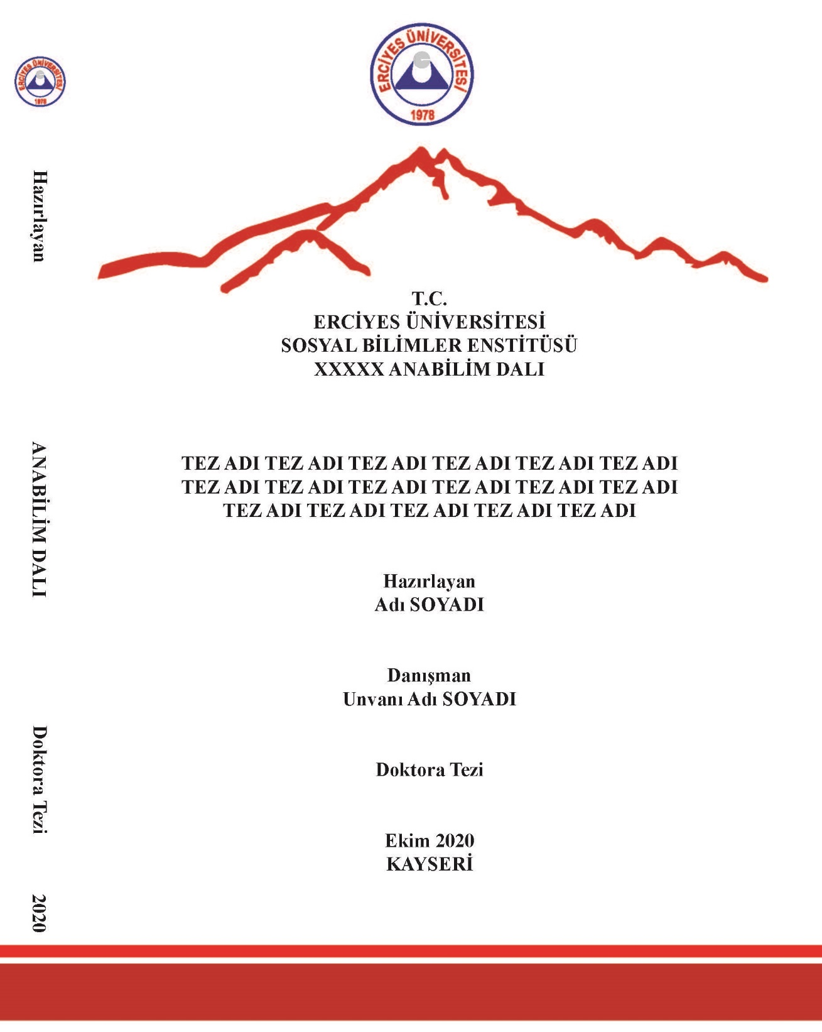

EK 1B. Dış Kapak (Yüksek Lisans)
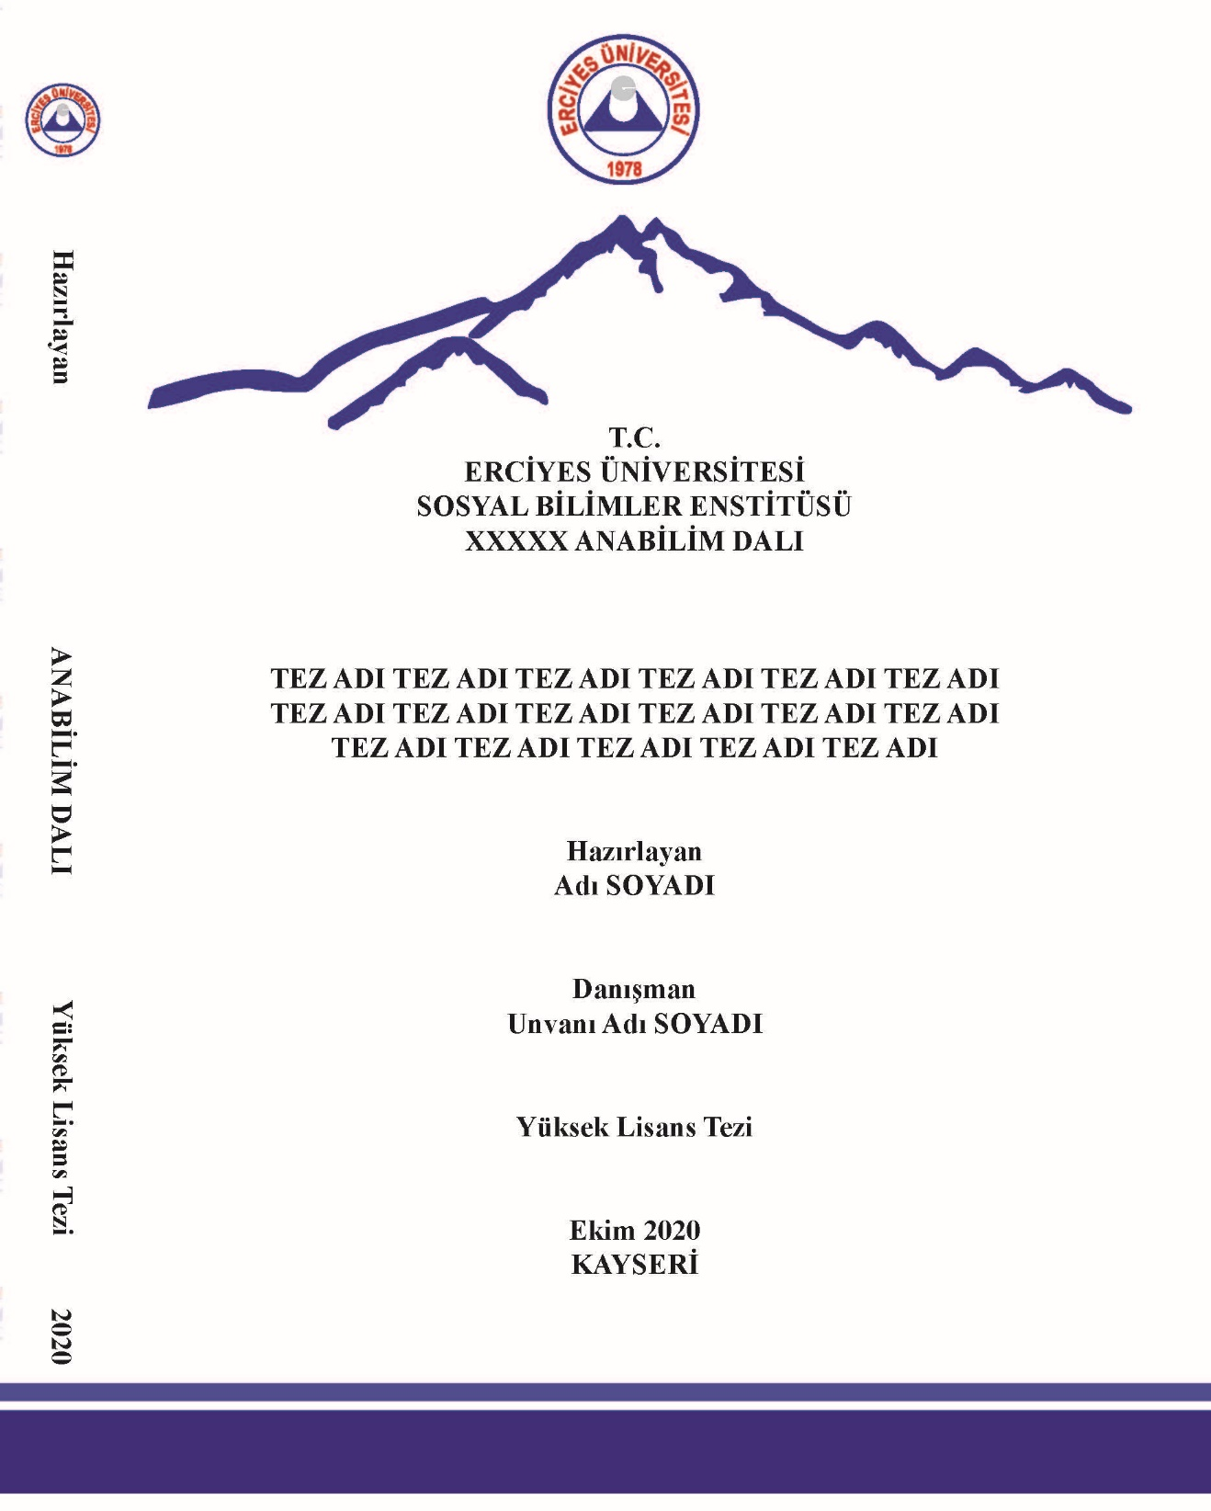

EK 1C. Dış Kapak (Tezsiz Yüksek Lisans Dönem Projesi)

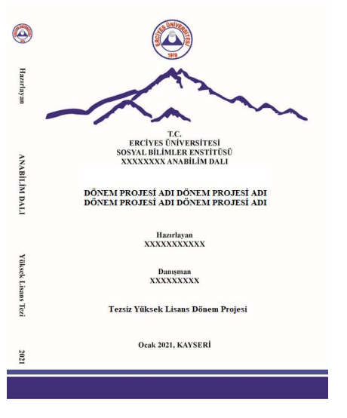

EK 2A. İç Kapak (Bir Kurum Tarafından Desteklenmemiş)
T.C.
ERCİYES ÜNİVERSİTESİ
SOSYAL BİLİMLER ENSTİTÜSÜ
…………. ANABİLİM DALI

TEZ ADI
(Doktora Tezi)

Hazırlayan
Adı SOYADI

Danışman
Unvanı Adı ve SOYADI

Ocak 2021, KAYSERİ

EK 2B. İç Kapak (Bir Kurum Tarafından Desteklenmiş)
T.C.
ERCİYES ÜNİVERSİTESİ
SOSYAL BİLİMLER ENSTİTÜSÜ
………. ANABİLİM DALI

TEZ ADI
(Doktora Tezi)

Hazırlayan
Adı SOYADI

Danışman
Unvanı Adı ve SOYADI

Bu çalışma Erciyes Üniversitesi Bilimsel Araştırma Projeleri Birimi
tarafından SDK-2020-1234 kodlu proje ile desteklenmiştir.

Ocak 2021, KAYSERİ

EK 3. Bilimsel Etiğe Uygunluk Sayfası

BİLİMSEL ETİĞE UYGUNLUK

Bu çalışmadaki tüm bilgilerin, akademik ve etik kurallara uygun bir şekilde elde edildiğini beyan ederim. Aynı zamanda bu kural ve davranışların gerektirdiği gibi, bu çalışmanın özünde olmayan tüm materyal ve sonuçları tam olarak aktardığımı ve referans gösterdiğimi belirtirim.

Ad ve Soyad
İmza

EK 4. Tez Özgünlük Sayfası

T.C.
ERCİYES ÜNİVERSİTESİ
Sosyal Bilimler Enstitüsü Müdürlüğü

Öğrenci No :
Anabilim Dalı :
Program Adı :
Tez Başlığı :
Yukarıda bilgileri verilen tez çalışmasının a) Giriş, b) Ana bölümler ve c) Sonuç kısımlarından oluşan (Kapak, Ön söz, Özet, İçindekiler ve Kaynakça hariç) toplam ……… sayfalık kısmına ilişkin …../…../20……... tarihinde Turnitin intihal programından aşağıda belirtilen filtreleme uygulanarak alınmış olan özgünlük raporuna göre tezin benzerlik oranı: % .......’ dır.
Filtrelemeye alıntılar dahil edilmiştir. Filtrelemede yedi (7) kelimeden daha az örtüşme içeren metin kısımları hariç tutulmuştur.

Erciyes Üniversitesi Sosyal Bilimler Enstitüsü Tez İntihal Raporu Uygulama Esaslarını inceledim ve bu uygulama esaslarında belirtilen azami benzerlik oranlarına göre tez çalışmasının herhangi bir intihal içermediğini, aksinin tespit edilmesi durumunda doğabilecek her türlü hukuki sorumluluğu kabul ettiğimi ve yukarıda vermiş olduğum bilgilerin doğru olduğunu beyan ederim.

Gereğini bilgilerinize arz ederim. ……../……./…….

Danışman: Unvan Ad SOYAD | Öğrenci Ad SOYAD
İmza | İmza

EK 5. Kılavuza Uygunluk Sayfası

KILAVUZA UYGUNLUK

“…………….” başlıklı Yüksek Lisans/Doktora Tezi, Erciyes Üniversitesi Lisansüstü Tez Önerisi ve Tez Yazma Yönergesine uygun olarak hazırlanmıştır.

Hazırlayan Danışman
Ad SOYAD Unvan Ad SOYAD
İmza İmza

…………………. ABD Başkanı
Unvan Ad SOYAD
İmza

EK 6A. Kabul ve Onay Sayfası (Doktora)

KABUL VE ONAY TUTANAĞI

Unvan Ad SOYAD danışmanlığında Ad SOYAD tarafından hazırlanan “………..” adlı bu çalışma jürimiz tarafından Erciyes Üniversitesi Sosyal Bilimler Enstitüsü ………….. Anabilim Dalı’nda Doktora tezi olarak kabul edilmiştir.

gg/aa/yyyy
(Tez Savunma Sınav Tarihi yazılacak)

JÜRİ:
Danışman : Unvan Adı SOYADI İmza
Üye : Unvan Adı SOYADI İmza
Üye : Unvan Adı SOYADI İmza
Üye : Unvan Adı SOYADI İmza
Üye : Unvan Adı SOYADI İmza

ONAY:
Bu tezin kabulü Enstitü Yönetim Kurulu'nun …. /…./…… tarih ve …….. sayılı kararı ile onaylanmıştır.
……. /…..…../ ……..…
Prof. Dr. Atabey KILIÇ
Enstitü Müdürü

EK 6B. Kabul ve Onay Sayfası (Yüksek Lisans)

KABUL VE ONAY TUTANAĞI

Unvan Ad SOYAD danışmanlığında Ad SOYAD tarafından hazırlanan “…………..” adlı bu çalışma jürimiz tarafından Erciyes Üniversitesi Sosyal Bilimler Enstitüsü …………… Anabilim Dalı’nda Yüksek Lisans tezi olarak kabul edilmiştir.

gg/aa/yyyy
(Tez Savunma Sınav Tarihi yazılacak)

JÜRİ:
Danışman : Unvan Adı SOYADI İmza
Üye : Unvan Adı SOYADI İmza
Üye : Unvan Adı SOYADI İmza

ONAY:
Bu tezin kabulü Enstitü Yönetim Kurulu'nun …. /…./…… tarih ve …….. sayılı kararı ile onaylanmıştır.
……. /…..…../ ……..…
Prof. Dr. Atabey KILIÇ
Enstitü Müdürü

EK 7. Ön söz
ÖN SÖZ
Ön söz tez çalışmasını tamamlayan yazarın tezinin teknik ve bilimsel içeriğinden bağımsız olarak görüşlerini yazdığı kısımdır. Bu kısımda çalışmanın yürütülmesi ve tezin düzenlenmesi sırasında doğrudan veya dolaylı olarak katkısı bulunan kişi ve kuruluşlara teşekkür edilmelidir. Tez çalışması bir proje kapsamında veya bir kuruluşun desteği ile gerçekleştirilmiş ise projenin veya ilgili kuruluş da bu kısımda belirtilmelidir. Teşekkür edilen kişilerin (varsa) unvanı, adı, soyadı, çalışmaya katkısı kısa ve öz bir biçimde belirtilmelidir.
Jüriye sunulan ve henüz kabul edilip edilmeyeceği belli olmayan tez çalışmalarına ön söz konulmamalıdır. Araştırmacı, jürinin onayı sonrasında isterse ön söz sayfası hazırlar. Ön söz bir sayfayı geçmeyecek şekilde yazılır. Ön söz metninin sonunda tezi yazan kişinin adı soyadı sağa hizalı olarak verilmelidir.

Adı SOYADI, Şehir, Yıl

EK 8. Türkçe Özet

TEZİN ADI

Adı SOYADI

Erciyes Üniversitesi, Sosyal Bilimler Enstitüsü
Doktora Tezi, Ekim 2020
Danışman: Unvan Adı SOYADI

ÖZET
Yapılan bir araştırmayı tanıtmak üzere hazırlanan kısa yazıya özet adı verilir. Özet kısmında tez konusunun özünü oluşturan araştırma problemi, bu problemin hangi amaçla seçildiği ve izlenilen yöntemler ve ulaşılan bulgu ve sonuçlara yer verilmeli; gereksiz ayrıntılar vermekten kaçınılmalıdır. Kısa özet, tez hakkında okuyucuların yapacakları ilk değerlendirme için bir sunum olması kadar, indeks taramaları için de ana malzemedir. Bu bakımdan ‘özet’ titizlikle hazırlanmalıdır. Özet bir sayfayı geçmeyecek şekilde ve 200-250 kelime arasında olmalıdır. Özette tamamlanmış bir çalışmadan bahsedileceği için özet mümkün mertebe geçmiş zamanda yazılmalıdır. Özet her ne kadar tezin başlangıç kısımlarında yer alsa da tez tamamlandıktan sonra yazılmalıdır.
Tezlerin başlıkları ve özet sayfaları YÖK’ün Ulusal Tez Merkezi’nin taranabilir alanlarına yükleneceğinden bu alanlarında tablo, şekil, grafik, formüller, semboller, alt veya üst simge, italik yazı tipi veya diğer standart olmayan simge veya karakterler kullanılmamalıdır.
Kısa özetin altına koyu renkle yazılan “Anahtar Kelimeler” ibaresinin devamında tezde işlenilen ana temaları belirten ve tez konusunda önem arz eden en az 3, en fazla 5 anahtar kelime yazılmalıdır. Günümüzde birçok kütüphane ve arama motorları bilimsel yayınları anahtar kelimeler kullanarak aramakta ve sınıflamaktadır. Bu nedenle, yazar anahtar kelimelerin seçimine özen göstermelidir.
Anahtar Kelimeler: …….., …….., …….., ……..

EK 9. İngilizce Özet

THESIS TITLE

Name SURNAME

Erciyes University, Graduate School of Social Sciences
PhD Thesis, December 2020
Supervisor: Academic Title Name SURNAME

ABSTRACT
An abstract is a 200-250-word summary of an entire thesis. It provides readers with a quick overview of your thesis. An abstract must be fully self-contained and make sense by itself, without further reference to outside sources or to the actual paper. Abstracts allow readers who may be interested in the paper to quickly decide whether it is relevant to their purposes and whether they need to read the whole paper. The format of the abstract will depend on the discipline in which you are studying. However, the abstract should cover reason for writing, problem, methodology, results, and implications.
Write the abstract at the very end when you have completed the rest of your thesis. As your abstract is an important way to promote your work it is worth taking time to write it well. Abstracts must incorporate at least 3 and at most 5 key words that a potential researcher would use to search.
Keywords: …….., …….., …….., …….., ……..

EK 10. İçindekiler
Örnek için bu kılavuzun içindekiler kısmına göz atabilirsiniz.

EK 11. Kısaltmalar Listesi

KISALTMALAR VE SİMGELER LİSTESİ

ABD : Anabilim Dalı
BAP : Bilimsel Araştırma Projeleri
ERÜ : Erciyes Üniversitesi
SBE : Sosyal Bilimler Enstitüsü
TDK : Türk Dil Kurumu
YÖK : Yükseköğretim Kurumu

EK 12. Tablolar Listesi

TABLOLAR LİSTESİ
Tablo 3.1. Ana kriterlerin ağırlıklandırılmış vektörleri

EK 13. Şekiller ve Görsel Nesneler Listesi

ŞEKİLLER LİSTESİ

Şekil 2.1. …………………….

GRAFİKLER LİSTESİ

Grafik 1.1 …………………….

HARİTALAR LİSTESİ

Harita 4.1 …………………….

FOTOĞRAFLAR LİSTESİ

Fotoğraf 2.3 …………………..

EK 14. Şekil Başlık Yazısı ve Sayfa İçi Yerleşimi

Şekil 2.1. Satın alma davranışı üzerinde çevrim içi davranışsal reklamcılık boyutlarının etkinliği üzerine araştırma modeli
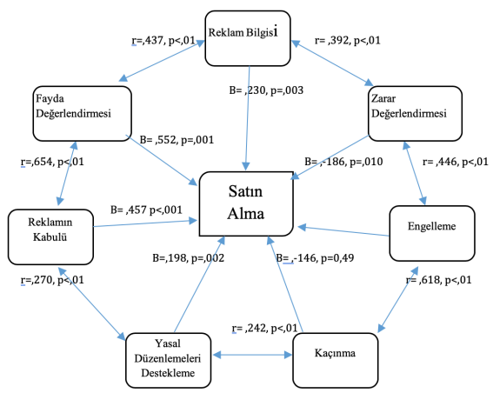
Kaynak: Akan & Tanyeri Mazıcı (2020, s. 1467)

EK 15. Tablo Başlık Yazısı ve Sayfa İçi Yerleşimi

Tablo 3.1. Ana kriterlerin ağırlıklandırılmış vektörleri
 | DW |  | R |  | O
 | F_{A} | F_{B} | F_{A} | F_{B} | F_{A} | F_{B}
W_{ER} | 0,51 | 0,26 | 0,13 | 0,10 | 0,63 | 0,33
W_{L} | 0,36 | 0,33 | 0,67 | 0,28 | 0,26 | 0,27
W_{CC} | 0,13 | 0,41 | 0,20 | 0,62 | 0,11 | 0,40
Kaynak: Akdoğan ve Coşkun (2012, s. 1645)

EK 16. Etik Kurul Onayı
Bu çalışma için etik kurul onayı Erciyes Üniversitesi Sosyal ve Beşeri Bilimler Etik Kurulu'nun 01/01/2021 tarihli ve 1234 numaralı kararı ile alınmıştır.

